​​ CONTINÚAN OPERATIVOS DE CONTROL EN COMUNAS Y CORREGIMIENTOS DEL MUNICIPIO
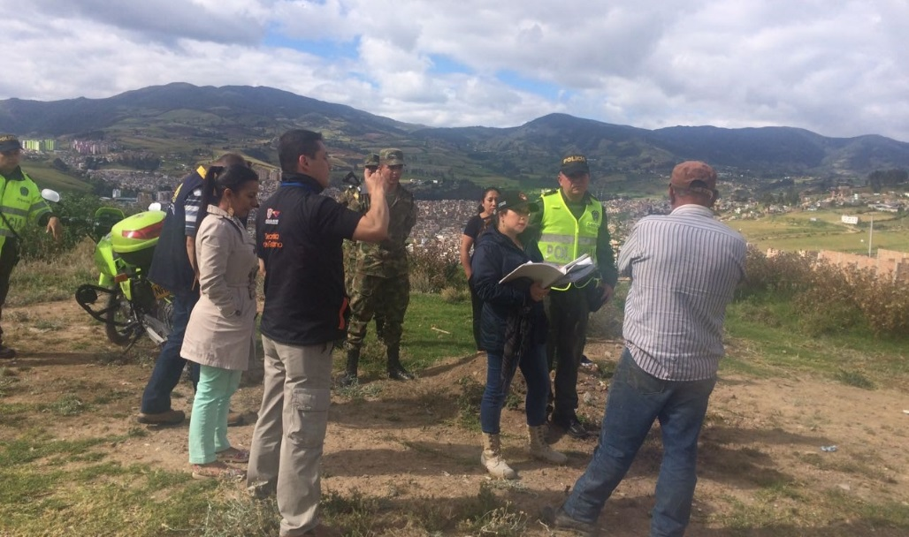
Tras solicitudes presentadas por habitantes de la comuna 4 de Pasto, la Secretaría de Gobierno, a través de la Subsecretaría de Control, realizó un operativo de control de una escombrera que funcionaba en el barrio 12 de octubre, después de realizar los estudios pertinentes y verificar que no cumplía con las medidas necesarias para su funcionamiento. Tras esta verificación se procedió al sellamiento definitivo del lugar ya que por normas de uso de suelo está prohibida la realización de este tipo de actividad en este predio.
Con la presencia de la Subsecretaria de Control Nilsa Villota Rosero, la Inspectora Primera de Policía Natalia Sandoval y con el apoyo de la Policía Metropolitana, el Ejército Nacional y vecinos del sector, se procedió a hacer el cierre de estos predios utilizados para el acopio de escombros, dando cumplimiento a lo estipulado en el nuevo Código Nacional de Policía y Convivencia. Según los estudios realizados por parte de la Dirección de Gestión del Riesgo, esta actividad ejecutada en este sector pone en peligro la estabilidad de algunas viviendas y la integridad de los habitantes de este lugar.
Así mismo la Subsecretaria manifestó que esta situación pone en riesgo la integridad de 5 barrios, ya que se está disponiendo material sin ningún soporte técnico “el Código de Policía y Convivencia nos ha entregado herramientas para realizar estos procedimientos y lo que queremos es que la comunidad tenga un parte de tranquilidad con este cierre, no obstante la Dirección del Gestión del Riesgo hará los estudios pertinentes ya que esta actividad ha causado daños en una parte del terreno que afectan a algunas familias y poder hacer lo pertinente en temas de compensación ambiental” indicó la funcionaria.
La Administración Municipal continúa trabajando en los controles físicos del espacio público, poniendo como prioridad la vida y el bienestar de los ciudadanos, teniendo como herramienta de seguridad y convivencia el nuevo Código Nacional de Policía.
Información: Secretario de Gobierno Eduardo Enríquez Caicedo. Celular: 3174047375 eduardoenca@yahoo.com
Somos constructores de paz

ALCALDE DE PASTO SOCIALIZÓ ANTE USUARIOS DE LA PLAZA DE MERCADO EL TEJAR PROYECTO DE REMODELACIÓN QUE TENDRÁ UNA INVERSIÓN DE MÁS DE 450 MILLONES DE PESOS
​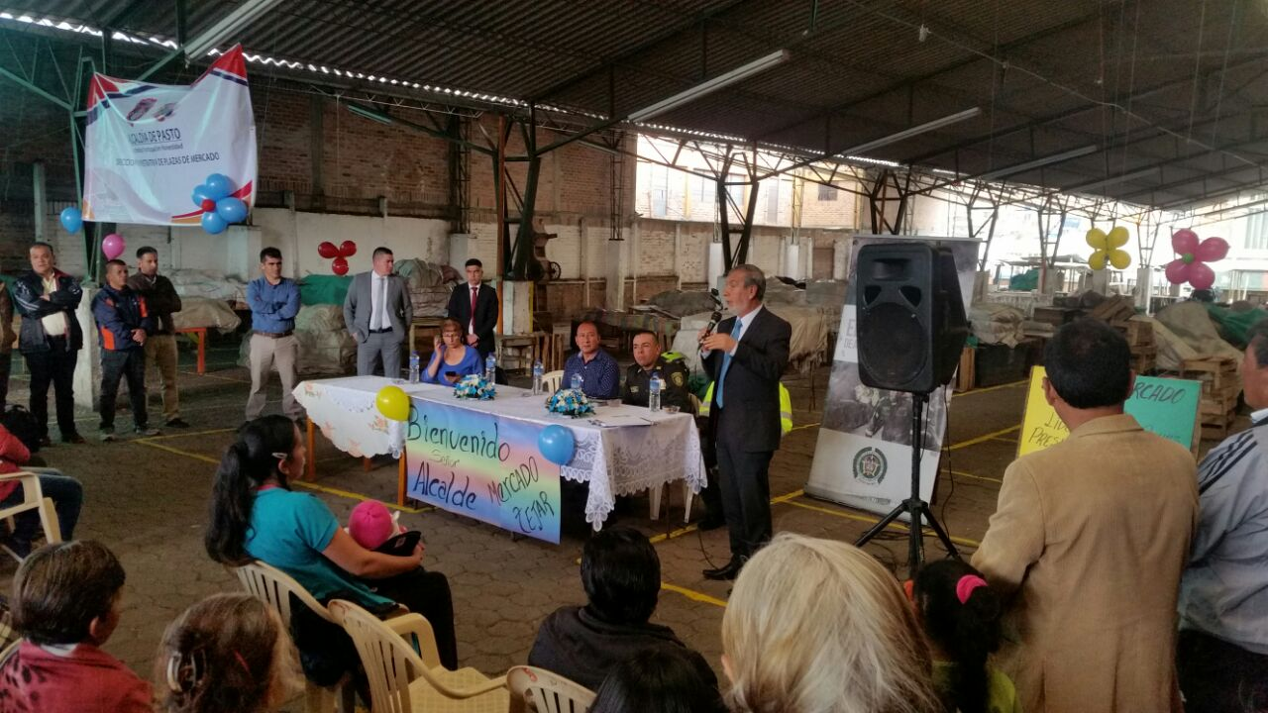
​Con el propósito de entregar un mejor servicio a los usuarios de la plaza de el Tejar de Pasto, y a las personas que venden y comercializan sus productos en de este importante lugar, el Alcalde de Pasto Pedro Vicente Obando Ordoñez, socializó ante los usuarios de este importante lugar, las obras de remodelación que se llevarán a cabo durante el presente año, proceso que actualmente se encuentra en estado de contratación de los estudios de consultoría e interventoría. La construcción de la obra la cual cambiará el aspecto y la cara actual de este centro de mercado que presta sus servicios principalmente al sector de los barrios surorientales de la ciudad, se desarrollará hasta el mes de diciembre del presente año, así lo dio a conocer Blanca Luz García, Directora de Plazas de Mercado de Pasto.
“El señor Alcalde de Pasto, Pedro Vicente Obando está cumpliendo a las personas de esta plaza lo que dijo en su programa de gobierno, realizar una inversión para contrarrestar el deterioro de nuestras plazas de mercado de Pasto y los está cumpliendo” puntualizó Blanca Luz García, Directora de Plazas de Mercado de Pasto.
En este espacio además se dieron a conocer los pormenores de la obra, entre los que se contempla el cambio total del alcantarillado; pisos; mantenimiento y ampliación de cubiertas en los lugares donde actualmente se carece de esta protección, remodelación del sector de los restaurantes; baterías sanitarias; vidriería y otros detalles con las cuales los usuarios de este importante lugar podrán contar y cuya inversión se hará por alrededor de los 458 millones de pesos.
El desarrollo de este proyecto el cual fue presentado durante la presente administración, ante el concejo de Pasto y que fue visibilizado de igual forma por el Cabildo del Municipio, serán de gran beneficio para las personas que hacen uso de este lugar para adquirir los diferentes productos agropecuarios, contarán con instalaciones más cómodas, favoreciendo de igual forma a los más de 760 usuarios que laboran en este centro.
Información: Directora Administrativa de Plazas de Mercado, Blanca Luz García Mera. Celular: 3185548374
Somos constructores de paz

PLANEACIÓN TRABAJA EN LA REGLAMENTACIÓN DE ANDENES EN SUMATAMBO
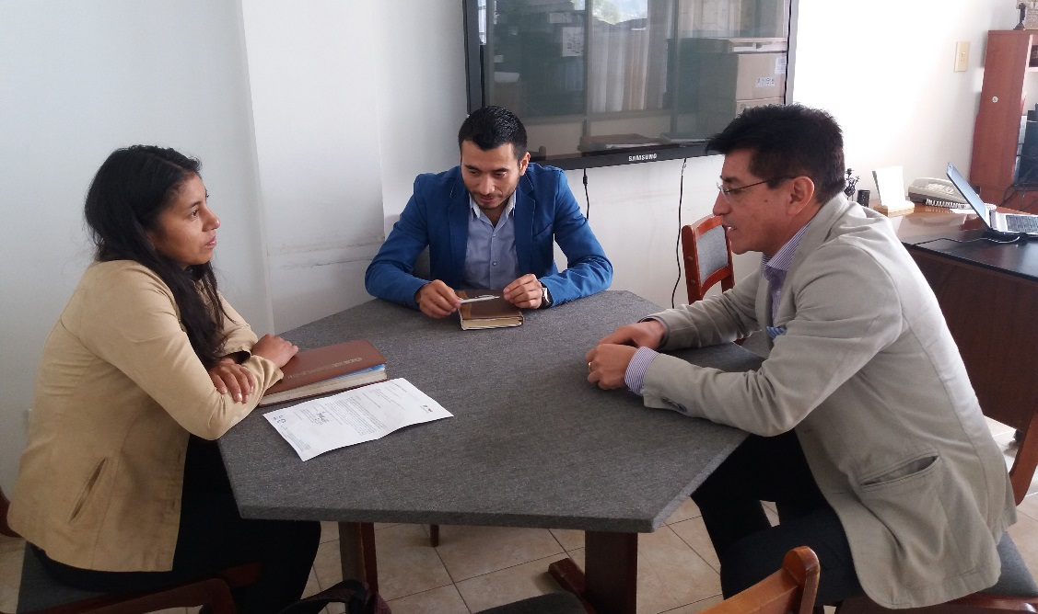
Uno de los objetivos de esta Administración Municipal es poder recuperar espacios urbanos para la gente, como también que el peatón tenga mejor y mayor movilidad.
Es así como la Secretaría de Planeación del Municipio, adelanta con los habitantes de los bloques de Sumatambo rojos, amarillos y verdes, acercamientos que permitan la recuperación del andén que colinda con la perimetral de la Avenida Panamericana.
El secretario de Planeación Afranio Rodríguez, se reunió con la administradora de los bloques de Sumatambo Rojos, con el propósito de iniciar con el proceso de recuperación del espacio público en este sector que permita reglamentar un andén que mejore la movilidad de peatones en una zona donde se presenta un alto número de estudiantes.
Con este tipo de acercamientos Planeación pretende con apoyo de la comunidad generar mayores espacios urbanos, como también que las acciones que se promuevan desde la Administración Municipal se hagan de manera conjunta con los habitantes.
Información: Secretario de Planeación, Afranio Rodríguez Rosero. Celular: 3155597572 afraniorodriguez@gmail.com
Somos constructores de paz

“PIES EN LA CALLE, CORAZÓN EN EL CIELO”
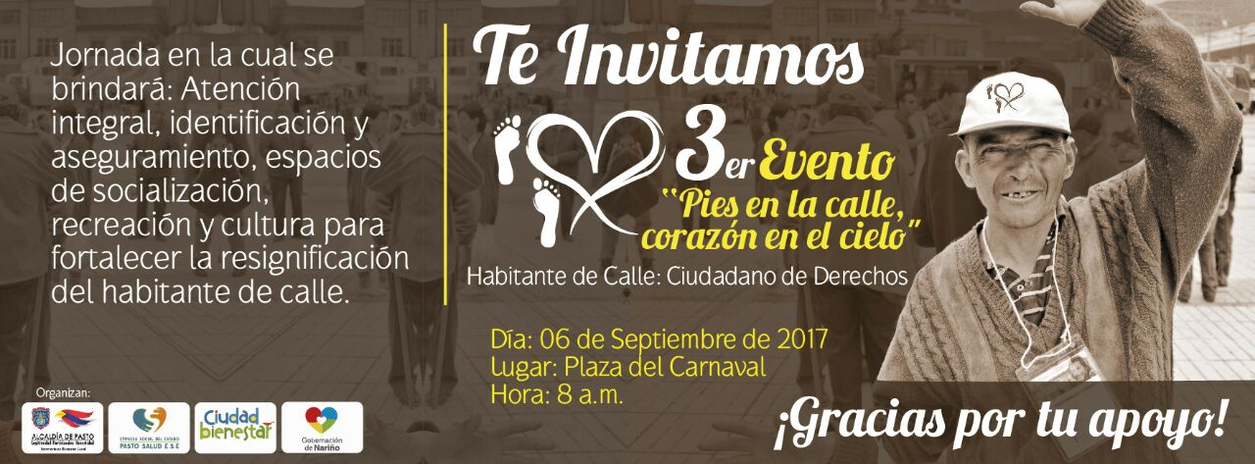

Pies en la Calle, Corazón en el cielo, es una jornada organizada por la Secretaría de Salud y Acciones Colectivas de Pasto Salud ESE, a través de la Estrategia “Ciudad Bienestar” que busca la movilización colectiva en torno a la resignificación del Habitante de Calle como un ciudadano de derechos, además pretende la articulación interinstitucional, que permitirá brindar a esta comunidad, espacios de socialización, recreación, cultura, cambio de imagen, prevención, entre otros; igualmente busca la reflexión frente a varios aspectos importantes en la búsqueda de la generación de equidad, inclusión, justicia y en la construcción del buen vivir y la sana convivencia.
Las acciones que se han organizado en este tercer encuentro, está la toma de signos, detección de enfermedades de transmisión sexual, de sintomáticos respiratorios, se realizarán tamizajes cardiovasculares, de tuberculosis, presión arterial, diabetes, RCV, identificación de factores de riesgo e ingreso a programa de crónicos, prueba rápida de VIH, valoración médica, odontológica, citología, planificación familiar, en general, una atención integral. Igualmente se compartirá un desayuno y almuerzo, se cortará el cabello, se entregará ropa y Kits de aseo, se permitirá el acceso a los servicios de salud, registro en bases de datos, verificación de aseguramiento, orientación e información para la afiliación, requisitos y oferta de las EPS; aprovechando este encuentro, se actualizará datos en el listado censal y se hará las remisiones a servicios de segundo nivel, según los requerimientos.
A este sensible evento, se han unido las universidades de Nariño, Mariana, Cesmag, Policía Metropolitana, Fundación Shadday, Fundación Pan de Vida, Fundación Emssanar, Pasto Salud ESE, Secretaría de Bienestar Social, Pasto Deporte, Bomberos Voluntarios de Pasto, Peluquería Elissa, Laboratorio de Suelos Juan Carlos Trujillo, Personería, Junta de Acción Comunal del Centenario, Fundación Arca de Noé, Gobernación de Nariño, Oficina de Juventud, Oficina de Gestión Ambiental, Morasurco Café Puro, Mallamas EPS, Vet-Sanay y Empresa Metropolitana de Aseo.
En este tercer encuentro, se sistematizará los resultados obtenidos en el proceso de articulación, que servirá como insumo para la construcción del plan operativo en los próximos años.
Se invita apoyar esta noble causa, con ropa en buen estado e implementos de aseo (toallas de baño, cepillo de dientes, ropa interior nueva, jabón unipersonal, etc.) y se pueden entregar en Pasto Salud ESE, Sede administrativa en la Carrera 20 No. 19B – 22, o en la Secretaría de Bienestar Social, ubicada en el antiguo Inurbe, barrio Mijitayo.
El evento se realizará el 6 de septiembre, en la Plaza de Carnaval, a partir de las 8:00 am.
Información: Secretaria de Salud Diana Paola Rosero. Celular: 3116145813 dianispao2@msn.com
Somos constructores de paz

SECRETARÍA DE GESTIÓN AMBIENTAL PARTICIPÓ EN PRIMER ENCUENTRO DE RESERVAS NATURALES DE LA SOCIEDAD CIVIL Y OTRAS ESTRATEGIAS DE CONSERVACIÓN, EN EL MUNICIPIO DE SANDONÁ
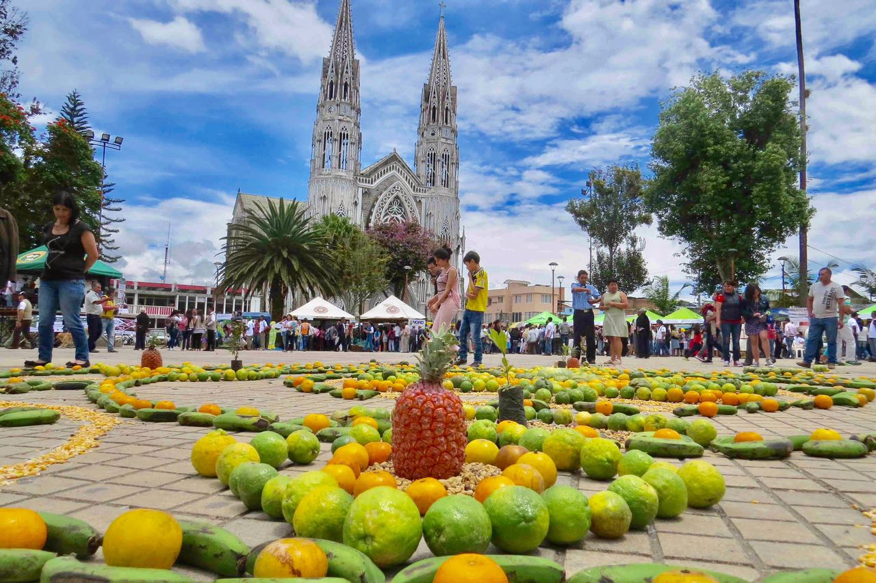
Con el propósito de conocer, aprender y socializar los procesos de conservación y uso sostenible de la biodiversidad que se llevan a cabo en el Sistema Departamental de Áreas Protegidas - SIDAP, la Alcaldía de Pasto a través de la Secretaría de Gestión Ambiental participó en el Primer Encuentro de Reservas Naturales de la Sociedad Civil y otras Estrategias de Conservación, en el evento también se contó con la participación de la Gobernación de Nariño, Parques Nacionales, Corponariño, Plan Galeras, las reservas naturales de Ñamby y La Corota, además de las delegaciones de siete municipios y comunidad en general.
El encuentro se llevó a cabo en el municipio de Sandoná y estuvo precedido por las palabras de bienvenida del alcalde Ing. Byron Andrés Zambrano Rosas, dando comienzo al encuentro de saberes que reafirmaron el compromiso con el cuidado del medio ambiente, la conservación de los recursos naturales, el fortalecimiento para el campo y sus comunidades, a través de diferentes actos culturales, un concurso de dibujo ambiental y la presentación del mercado campesino e intercambio de productos.
Información: Secretario Gestión Ambiental Jairo Burbano Narváez. Celular: 3016250635 jabuisa@hotmail.com
Somos constructores de paz

SECRETARÍA DE SALUD CONVOCA A COMITÉ INTERINSTITUCIONAL CONSULTIVO PARA LA PREVENCIÓN Y ATENCIÓN INTEGRAL DE NIÑOS, NIÑAS Y ADOLESCENTES, VÍCTIMAS DE VIOLENCIA SEXUAL EN EL MUNICIPIO DE PASTO

La Secretaria de Salud, doctora Diana Paola Rosero Zambrano y la doctora Miriam Tovar, coordinadora del Centro Zonal Pasto 1 del Instituto Colombiano de Bienestar Familiar, quien actúa como secretaría técnica, convocan al Comité Interinstitucional Consultivo para la Prevención y Atención Integral de Niños, Niñas y Adolescentes Víctimas de Violencia Sexual en el Municipio de Pasto.
En esa ocasión, se socializarán, tanto los indicadores de violencia georeferenciada en el primer semestre 2017, con comparativo a 2016, como los índices de denuncias y casos de violencia sexual en Niñas Niños y Adolescentes - NNA, en este mismo lapso; finalmente, se darán a conocer las falencias en el manejo de rutas de atención halladas en las Unidades de análisis. A partir de esta información, se promoverán las acciones interinstitucionales e intersectoriales para la prevención de violencia sexual y la atención de NNA abusados sexualmente.
Cabe anotar, que este Comité fue creado como mecanismo consultivo de coordinación interinstitucional y de interacción con la sociedad civil organizada.
El encuentro se desarrollará el día martes 29 de Agosto a las 8:00 a.m. en auditorio del Centro Zonal Pasto 1 (carrera 24 No 16-19 Edificio Continental)
Información: Secretaria de Salud Diana Paola Rosero. Celular: 3116145813 dianispao2@msn.com
Somos constructores de paz
SECRETARÍA DE CULTURA REALIZÓ LA 1RA FERIA ARTESANAL INTERNACIONAL
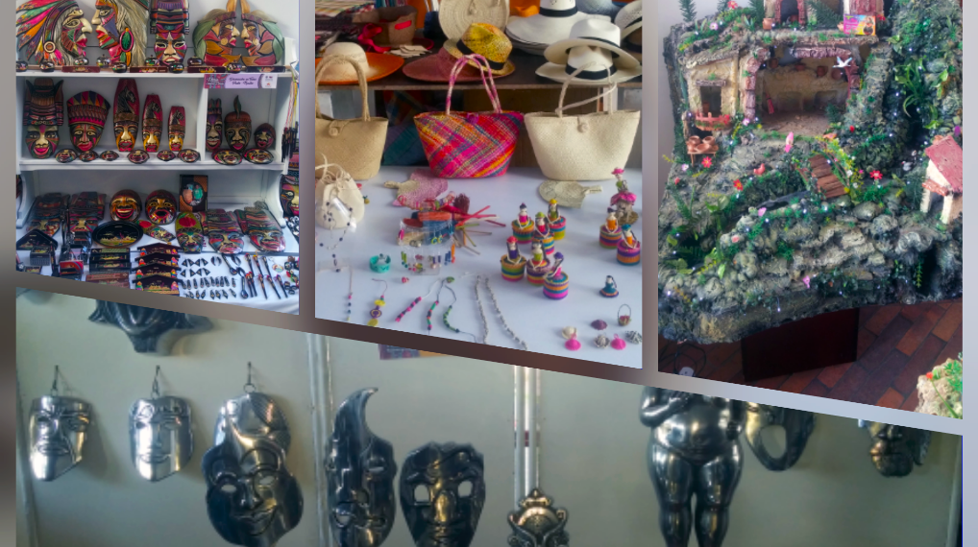

El pasado fin de semana la comunidad pastusa tuvo la oportunidad de disfrutar de las artesanías de más de 50 expositores en la 1ra Feria Artesanal Internacional, que se realizó en la Casa Taminango, la cual contó con la participación del país vecino Ecuador.
En el evento la comunidad pudo disfrutar de joyería, marroquinería, hermosas esculturas en madera, en tamo; artículos exhibidos por los artesanos que llegaron desde diferentes partes de nuestro país así como del país hermano.
“Este es un espacio que los artesanos se lo merecen, por ser un gremio poco relegados y las ferias no han tenido la mayor relevancia, por eso ahora hemos querido darles la importancia y la comodidad para que ellos puedan presentar estas maravillosas obras”, manifestó el Secretaria de Cultura de Pasto, José Aguirre Oliva.
Por su parte Consuelo Castillo, artesana Ecuatoriana resaltó la importancia que la Administración Municipal abra estos espacios porque permite una oportunidad para hacerse conocer y que promover el comercio para mejorar la calidad de vida.
Para la Alcaldía Local es de vital importancia apoyar al artesano porque reaviva la cultura artesanal que crearon nuestros antepasados y las tradiciones de las regiones. De igual forma se contribuye con el mejoramiento de la calidad de vida del artesano y su familia.
Información: Secretario de Cultura, José Aguirre Oliva. Celular: 3012525802
Somos constructores de paz

Oficina de Comunicación Social
Alcaldía de Pasto

